DISPOSITIF ELECTORAL PACIFIQUE FM 2018

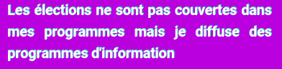
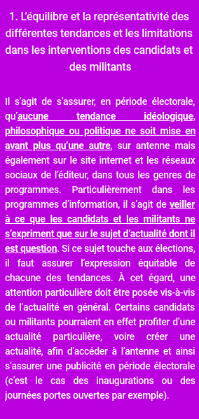
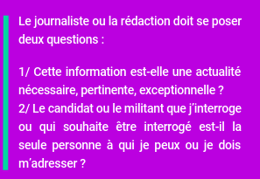
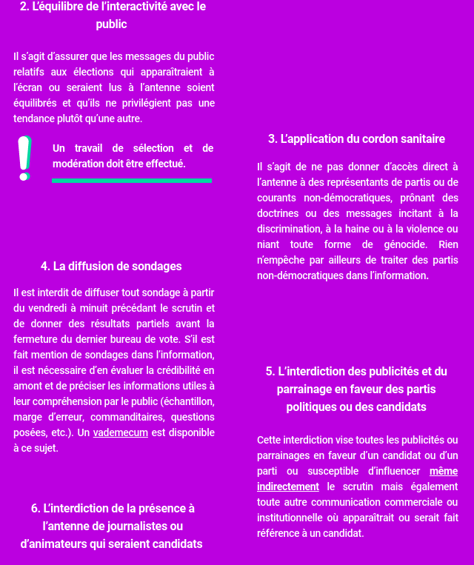

- Limitations des interventions des candidats et militants dans les programmes d’information :

Minutages des interventions pour équilibrage par parti

- Equilibrage de la représentation des différentes tendances dans les programmes et sur internet :

Aucune publication de propagande sur nos réseaux sociaux ne visera des candidats en particuliers
Seules apparaitrons les annonces des émissions et les listes des candidats des partis ( ne paraitront pas les partis exclus par le cordon sanitaire ).
Réseaux sociaux Facebook via la page officielle de la radio sera (https://www.facebook.com/pacifiquefm/?ref=bookmarks )
twitter : https://twitter.com/Wallace191260 )
Les 2 réseaux sociaux sont synchronisés , ce qui fait qu’ils ont les mêmes publications.
- Sélection et modération des messages interactifs du public :

La sélection et la modération se fera sur des questions non agressives, cohérentes et d’intérêts généraux et uniquement via les réseaux sociaux via la page facebook officielle déjà mentionnée.
- Sondages :

Aucun sondage ne sera diffusé ou effectué.
Les journalistes ou animateurs sont interdits d’antenne pendant toute la période électorale du 14/07 au 14/10/2018.

